«Организация занятий по обучению детей старшего дошкольного возраста правилам дорожного движения».

Дети – самая уязвимая категория участников дорожного движения. Максимально защитить их от возможной беды – обязанность родителей и воспитателей. Поэтому обучение безопасному поведению на улице нужно проводить уже в младшем возрасте. При этом педагог должен четко знать все особенности воспитания дорожной грамотности у дошкольников. Высокий уровень детского дорожно-транспортного травматизма во многом обусловлен недостатками в организации воспитания и обучения детей дошкольного возраста безопасному поведению на улице.
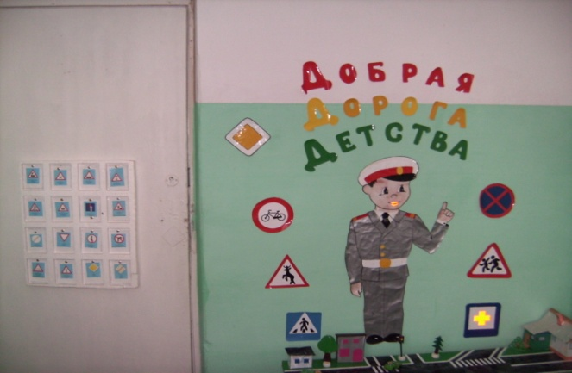
Инновационный подход к организации дидактических занятий с дошкольниками по дорожной тематике состоит в одновременном решении следующих задач: развитие у детей познавательных процессов, необходимых им для правильной и безопасной ориентации на улице; обучение дошкольников дорожной лексике и включение их в самостоятельную творческую работу, позволяющую в процессе выполнения заданий изучать и осознавать опасность и безопасность конкретных действий на улицах и дорогах; формирование у детей навыков и устойчивых положительных привычек безопасного поведения на улице.
В большинстве дошкольных учреждений программа обучения безопасному поведению на улице является составной частью общей программы воспитания детей. Однако вопросы по тематике дорожной безопасности рекомендуется изучать как отдельные направления в общей программе воспитания.
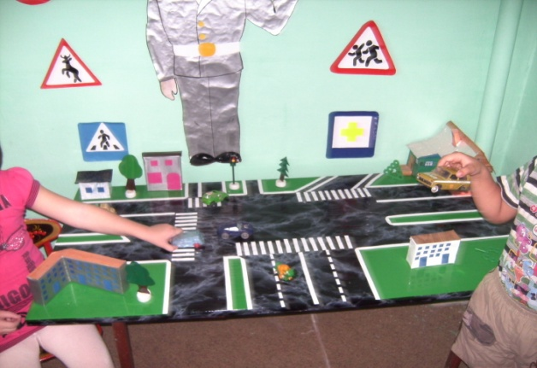
Например, при ознакомлении дошкольников с окружающим миром можно изучать дорожную среду.
Воспитание навыков правильного поведения в общественных местах предусматривает и изучение правил безопасных действий дошкольников на улицах, дорогах и в транспорте.
Развитие речи включает в себя вопросы изучения слов, выражений, в т. ч. по тематике дорожной безопасности и т. д. Главная цель воспитательной работы по обучению детей основам безопасности дорожного движения должна заключаться в формировании у них необходимых умений и навыков, выработке положительных, устойчивых привычек безопасного поведения на улице.
Воспитательный процесс рекомендуется осуществлять: через непосредственное восприятие дорожной среды во время целевых прогулок, где дети наблюдают движение транспорта и пешеходов, дорожные знаки, светофоры, пешеходные переходы и т. д.; в процессе специальных развивающих и обучающих занятий по дорожной тематике.
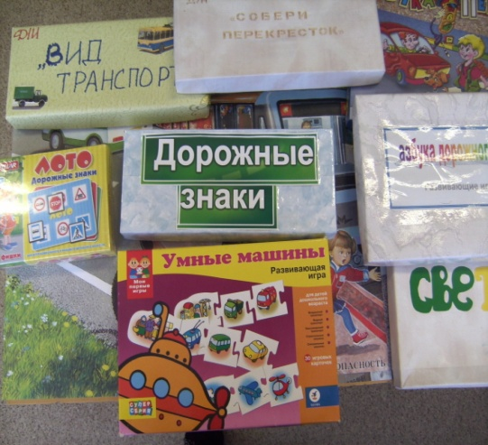
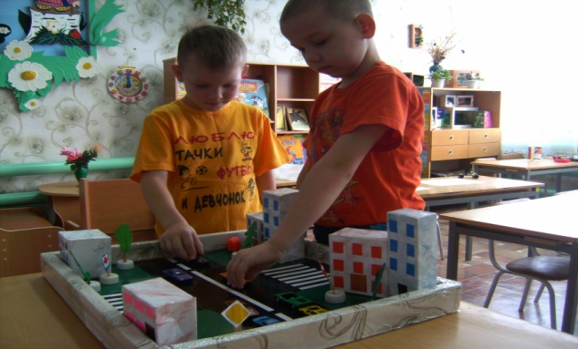
Воспитывая дошкольников, педагог применяет такие методы, как внушение, убеждение, пример, упражнение, поощрение. В этом возрасте дети особенно хорошо поддаются внушению. Им необходимо внушить, что выходить самостоятельно за пределы детского сада нельзя. На улице можно находиться только со взрослым и обязательно держать его за руку. Воспитывать детей следует постоянно: в процессе игр, прогулок, специальных упражнений, развивающих двигательные навыки, при выполнении заданий в альбомах по рисованию, обводке, штриховке, конструировании, выполнении аппликаций и т. д. по дорожной тематике, на занятиях по развитию речи с использованием дорожной лексики, при разборе опасных и безопасных дорожных ситуаций.
Особенно важен принцип наглядности, который традиционно применяется в работе с дошкольниками, когда они должны сами все увидеть, услышать, потрогать и тем самым реализовать стремление к познанию. Таким образом, программа воспитания и проведения дидактических занятий имеет целью не столько обучение дошкольников непосредственно правилам дорожного движения (их, кстати, хорошо должен знать сам педагог), сколько формирование и развитие у них навыков и положительных устойчивых привычек безопасного поведения на улице. При этом необходимо учитывать следующую закономерность: чем больше у дошкольника сформировано полезных навыков и привычек безопасного поведения на улице, тем легче ему будут даваться знания по дорожной тематике в общеобразовательном учреждении.
В целом план проведения дидактических занятий с дошкольниками должен предусматривать развитие у них познавательных способностей, необходимых для того, чтобы они умели ориентироваться в дорожной среде. Нельзя забывать, что в каждой группе детского сада имеются дошкольники, входящие в "группу риска". Это могут быть излишне подвижные дети или, наоборот, слишком заторможенные. С ними воспитатель проводит занятия с учетом их индивидуальных особенностей и в обязательном порядке организует работу с их родителями.
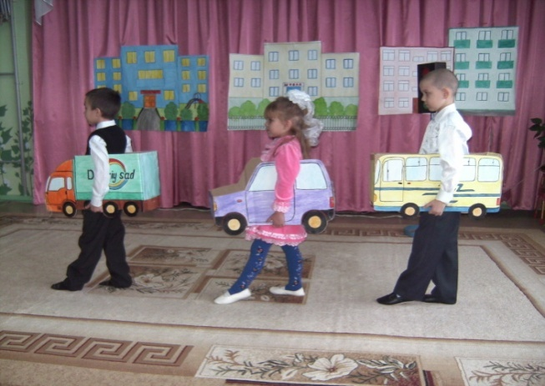
Рекомендуется использовать на занятиях с дошкольниками новые педагогические технологии: моделирование опасных и безопасных дорожных ситуаций; самостоятельная работа в альбомах по рисованию или специально разработанных тетрадях, формирующая и развивающая познавательные процессы детей. При переходе из одной возрастной группы в другую ребенок должен иметь определенные знания по основам безопасного поведения на улице.
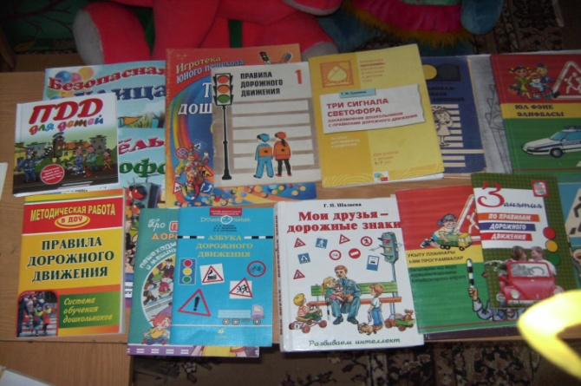
Начинать обучение необходимо уже с младшего дошкольного возраста, постепенно наращивая знания дошкольников таким образом, чтобы к школе они уже могли ориентироваться на улице и четко знали правила дорожного движения. Таким образом, к пяти годам у детей расширяются представления о правилах безопасного поведения на улице, формируются навыки наблюдения за происходящим в дорожной среде.
При реализации программы воспитания и обучения дошкольников воспитателю рекомендуется определить цели и ориентиры для каждой возрастной группы (от 3 до 7 лет), к которым он должен стремиться, формируя и развивая у них навыки безопасного поведения на улице.

